NORMA DE PROCEDIMENTO – SEGER Nº 022

Tema: | Gestão do Programa Jovens Valores
Emitente: | Secretaria de Estado de Gestão e Recursos Humanos – Seger
Sistema: | - |  | Código: SEGER
Versão: | 01 | Aprovação: Portaria nº 05-R/2021 | Vigência: 12/01/2021

- OBJETIVO

  - Uniformizar as contratações de estagiários no âmbito do Poder Executivo Estadual, bem como adequá-las à legislação federal;

  - Proporcionar a adequação das atividades práticas desenvolvidas pelos estagiários à respectiva formação acadêmica, buscando o aprimoramento dos futuros profissionais;

  - Preparar profissionais para a atuação no âmbito público, criando condições, por meio de metodologias e instrumentos que proporcionem ao estagiário uma experiência adequada do setor público.

- ABRANGÊNCIA

  - Órgãos da Administração Direta, Autárquica e Fundacional do Poder Executivo Estadual.

- FUNDAMENTAÇÃO LEGAL

  - Lei nº 11.788, de 25/09/2008 – Dispõe sobre o estágio de estudantes e dá outras providências;

  - Decreto nº 3388-R, de 24/09/2013 – Dispõe sobre a política de estágio estudantil no âmbito do Poder Executivo Estadual, sobre o Programa Jovens Valores e dá outras providências;

  - Decreto nº 3649-R, de 27/08/2014 – Altera o Decreto nº 3388-R, de 24 de setembro de 2013;

  - Decreto nº 4010-R, de 02/09/2016 – Altera a redação do art. 12 do Decreto nº. 3.388-R, de 24 de setembro de 2013;

  - Decreto nº 4577-R, de 12/02/2020 – Altera o Decreto nº 3388-R, de 24 de setembro de 2013, no que dispõe sobre o Programa Jovens Valores e dá outras providências.

- DEFINIÇÕES

  - Sigest – Sistema de Gestão de Estágio;
  - Agente de Integração – Instituições que intermediam o estágio entre os órgãos concedentes de estágio e as instituições de ensino; identificam oportunidades de estágio; ajustam suas condições de realização; recrutam e selecionam estudantes; fazem acompanhamento administrativo e; encaminham negociação de seguros contra acidentes pessoais;

  - Concedente – Órgãos da administração pública direta, autárquica e fundacional do Estado, que ofertam vagas de estágio;

  - Autoridade Competente – Secretário de Estado de Gestão e Recursos Humanos ou servidor delegado para tal atribuição.

- UNIDADES FUNCIONAIS ENVOLVIDAS

  - Subsecretaria de Administração e Desenvolvimento de Pessoas (Subap) da Secretaria Estado de Gestão e Recursos Humanos (Seger);

  - Gerência de Recursos Humanos (Gerer) da Secretaria Estado de Gestão e Recursos Humanos (Seger);

  - Grupo de Planejamento e Orçamento (GPO) da Secretaria Estado de Gestão e Recursos Humanos (Seger);

  - Comissão de Pregão ou de Licitação ou ao Setor de Compras da Secretaria Estado de Gestão e Recursos Humanos (Seger);

  - Unidade de Recursos Humanos do Órgão Concedente.

- PROCEDIMENTOS

Gestão do Programa Jovens Valores

A Gestão do Programa Jovens Valores é um processo contínuo, iniciado através do interesse da administração. É composto por 04 (quatro) subprocessos que visam ao cumprimento de exigências estabelecidas pela Lei Federal e Decreto Estadual de Estágio.

SB01 - Gestão do Sigest

SB02 - Gestão e gerenciamento do contrato do Agente de Integração

SB03 - Treinamento e Desenvolvimento

SB04 – Aquisição de Uniformes para os Estagiários

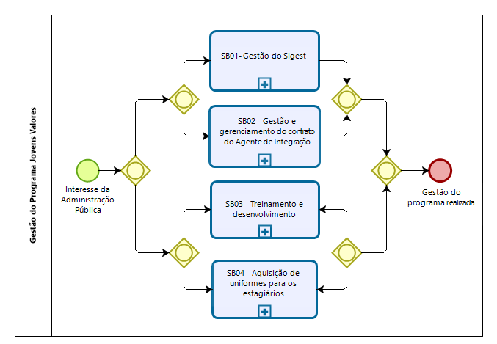

SB01 - Gestão do Sigest

As tarefas deste subprocesso serão realizadas continuamente e em paralelo.

T01 - Cadastrar e/ou atualizar dados e parâmetros do sistema Sigest

A Gerência de Recursos Humanos cadastra e/ou atualiza dados e parâmetros no Sigest referente a bairros, cursos, instituições de ensino, órgãos, setores e outros por identificação de necessidade ou solicitação, devidamente documentada, do Agente de Integração e Unidade de RH.

T02 – Cadastrar ou atualizar usuário gestor no sistema Autenticação

A Gerência de Recursos Humanos cadastra ou atualiza o servidor do órgão responsável (Usuário Gestor) pela Coordenação do Estágio no órgão, conforme solicitação devidamente documentada da Unidade de RH.

T03 - Treinar, dar suporte e monitorar o sistema Sigest

A Gerência de Recursos Humanos realiza treinamentos, desenvolve manuais e orientações e monitora as informações registradas no Sigest.
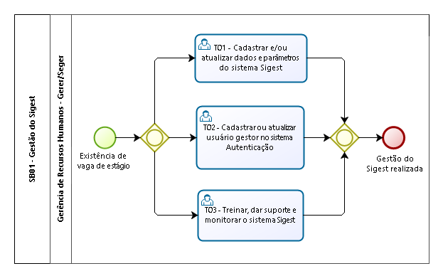

SB02 - Gestão e gerenciamento do contrato do Agente de Integração

T01 - Elaborar ofício de solicitação de contratação

T02 – Analisar e validar documento

Se a documentação não for validada, segue T03. Caso seja validada, segue T05.

T03 – Providenciar acertos

T04 – Validar acertos

T05 - Autorizar contratação

Se a contratação não for autorizada, segue T06. Caso seja autorizada, segue T07.

T06 – Tomar conhecimento

T07 – Instruir inicialmente o processo (Norma de Procedimento SCL Nº 004)

A Gerência de Recursos Humanos instruirá o processo de contratação da prestação do serviço conforme a Norma de Procedimento SCL Nº 004 – Instrução Inicial -
Processos de Compra e Contratação, disponível no site www.seger.es.gov.br/norma-de-procedimento-geral.

T08 - Encaminhar o processo à Comissão de Pregão ou de Licitação ou ao Setor de Compras

Serão remetidos à Comissão de Pregão ou de Licitação os processos de aquisição/contratação a serem conduzidos através das modalidades licitatórias previstas na Lei Federal 8.666/93 ou na Lei Federal 10.520/02.
Já os processos de Dispensa ou Inexigibilidade de Licitação, por sua vez, serão encaminhados ao Setor de Compras, conforme hipótese de contratação e distribuição de tarefas do Órgão.
Caso seja um novo Agente de Integração, segue T10. Se o Agente de Integração permanecer o mesmo do contrato anterior, segue 09.

T09 - Alinhar procedimentos

T10 - Elaborar plano de transição

T11 - Capacitar o Agente de Integração

Paralelamente, são realizadas as atividades T12 e T13.

T12 - Realizar recrutamento, seleção e acompanhamento de estágios

T13 - Realizar pagamento do serviço

T14 - Auditar recrutamento, seleção e acompanhamento de estágios

A Gerência de Recursos Humanos audita bimestralmente os processos de recrutamento, seleção e acompanhamento de estágio realizado pelo Agente de Integração para confirmação de atendimento dos critérios do contrato de serviço e do Programa de Estágio.

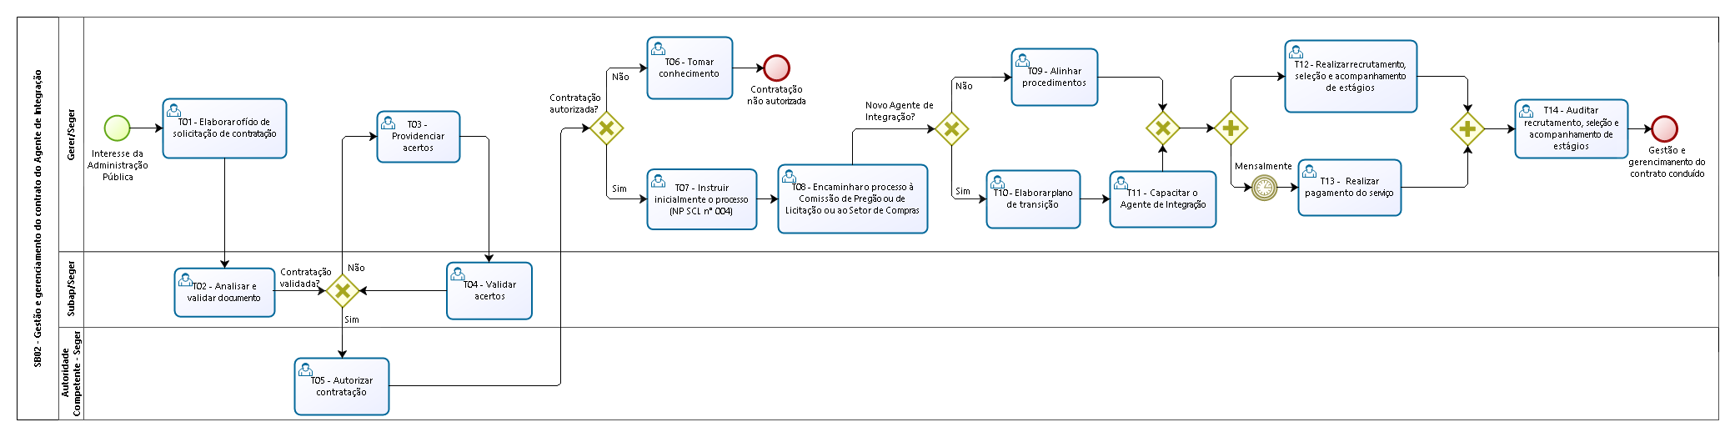

SB03 - Treinamento e Desenvolvimento

T01 – Elaborar a proposta do projeto de treinamento e desenvolvimento

T02 – Estudar a viabilidade da proposta

T03 – Analisar e validar proposta do projeto

Caso o Projeto seja validado, segue T06. Caso negativo, segue T04.

T04 - Providenciar acertos

T05 – Validar os acertos

T06 - Autorizar projeto

Caso o Projeto não seja autorizado, segue T07. Caso seja autorizado, segue T08.

T07 – Tomar conhecimento
T08 - Autuar processo

Caso o projeto necessite de descentralização de recursos orçamentários, segue T09. Caso acordo de cooperação técnica com Entidades do Terceiro Setor, segue T11. Caso seja necessário contratar empresa para prestar serviços de treinamento e desenvolvimento, segue T13. Se o treinamento e desenvolvimento estiver contemplado no contrato do Agente de Integração, segue T16.

T09 - Realizar procedimentos de descentralização de recursos orçamentários

T10 – Planejar o treinamento e desenvolvimento com o órgão

T11 – Realizar procedimento para acordo de cooperação técnica

T12 – Planejar o treinamento e desenvolvimento com a Entidade do Terceiro Setor

T13 – Instruir o processo (Norma de Procedimento SCL Nº 004)

T14 - Encaminhar o processo à Comissão de Pregão ou de Licitação ou ao Setor de Compras

Serão remetidos à Comissão de Pregão ou de Licitação os processos de aquisição/contratação a serem conduzidos através das modalidades licitatórias previstas na Lei Federal 8.666/93 ou na Lei Federal 10.520/02.
Já os processos de Dispensa ou Inexigibilidade de Licitação, por sua vez, serão encaminhados ao Setor de Compras, conforme hipótese de contratação e distribuição de tarefas do Órgão.

T15 - Planejar o treinamento e desenvolvimento com a empresa

T16 - Planejar o treinamento e desenvolvimento com o Agente de Integração

T17 – Realizar o treinamento e desenvolvimento

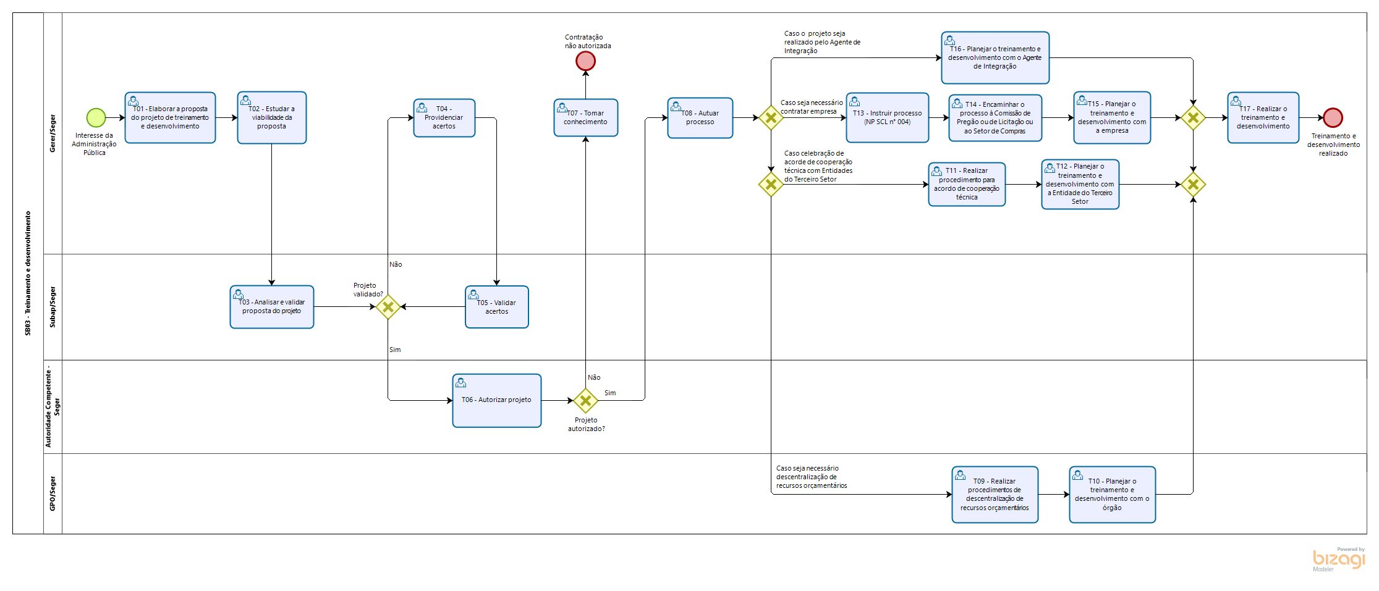

SB04 – Aquisição de uniformes para os estagiários

T01 – Elaborar solicitação de aquisição de uniforme dos estagiários

T02 – Analisar e validar documento

Caso o documento seja validado, segue T05. Caso contrário, segue T03.

T03 – Providenciar acertos

T04 – Validar acertos

T05 - Autorizar aquisição

Caso a aquisição não seja autorizada, segue T06. Caso seja autorizada, segue T07.

T06 – Tomar conhecimento

T07 – Instruir processo (Norma de Procedimento SCL Nº 004)

A Gerência de Recursos Humanos instruirá o processo de contratação da prestação do serviço conforme a Norma de Procedimento SCL Nº 004 – Instrução Inicial -Processos de Compra e Contratação, disponível no site www.seger.es.gov.br/norma-de-procedimento-geral.

T08 - Realizar procedimentos quanto à aquisição dos uniformes

Serão remetidos à Comissão de Pregão ou de Licitação os processos de aquisição/contratação a serem conduzidos através das modalidades licitatórias previstas na Lei Federal 8.666/93 ou na Lei Federal 10.520/02.
Já os processos de Dispensa ou Inexigibilidade de Licitação, por sua vez, serão encaminhados ao Setor de Compras, conforme hipótese de contratação e distribuição de tarefas do Órgão.
T09 - Aprovar amostra

T10 - Realizar procedimentos quanto à formalização da Ata de Registro de Preço

O processo deve ser encaminhado para procedimentos quanto à formalização da respectiva ata, conforme Norma de Procedimento SCL Nº 007 (Registro de Preços).

T11 – Utilizar a Ata de Registro de Preços (Norma de Procedimento SCL nº 008)

Os Órgão Participantes e os Órgãos Não Participantes da Ata de Registro utilizarão a Ata de Registro conforme o previsto na legislação, Edital vigente e demanda do órgão.
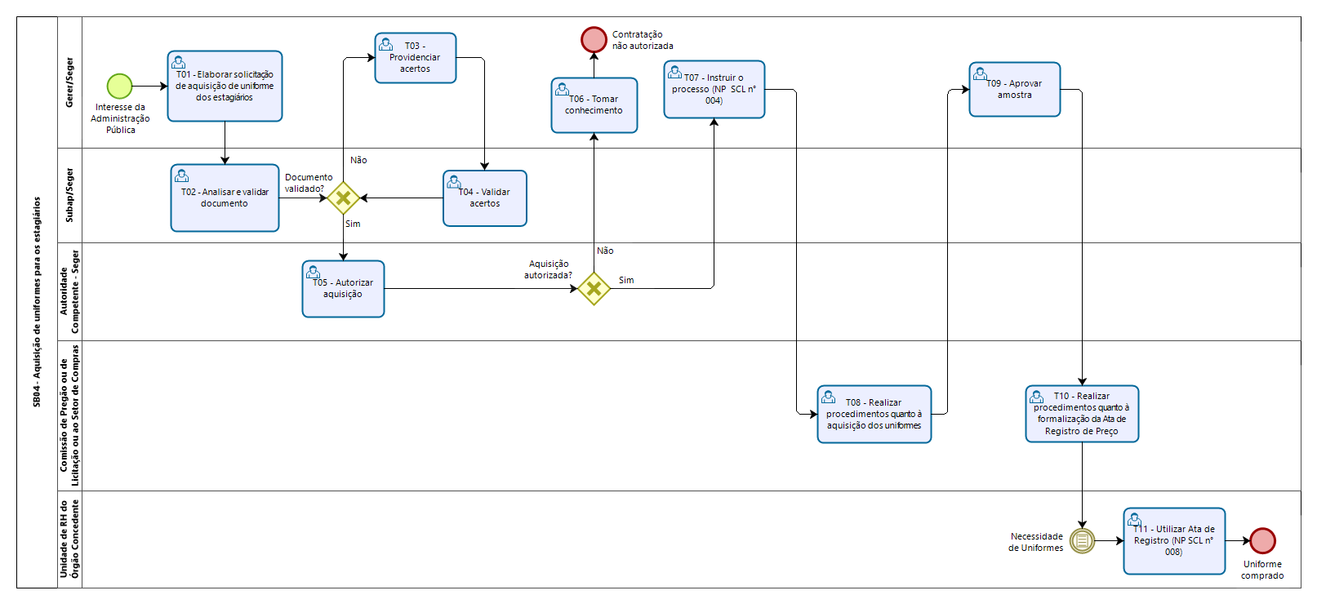

- INFORMAÇÕES ADICIONAIS

Não aplicável.

- ANEXOS

Não aplicável.

- ASSINATURAS

EQUIPE DE ELABORAÇÃO – SEGER Nº 022:
Marli Breda Bazilio de Souza  Gerente de Recursos Humanos | Karla Mendonça Medeiros  Assessor Especial
Sabrina Keilla Marcondes Azevedo  Analista do Executivo | Ana Claudia Passos Santos Silva  Analista do Executivo
Elaborado em 18/12/2020
APROVAÇÃO:
CHARLES DIAS DE ALMEIDA  Secretário de Estado de Gestão e Recursos Humanos – Respondendo  Conforme Decreto nº 003-S, publicado em 05/01/2021 | Aprovado em 11/01/2021

